**Tytuł: UWAGA !!! Modernizacja Rektoratu – etap II (tzw. Łącznik)**

Szanowni Państwo w związku z rozpoczęciem II etapu inwestycji polegającej na modernizacji budynku Rektoratu, informuję że od dnia 26.11.2018 r. do czasu zakończenia prac budowanych przejście pomiędzy budynkami „starej chemii” ul. Pułaskiego 10, a budynkiem tzw. „przedszkola” al. Piastów 18 będzie zamknięte.

Proszę o korzystanie z wejść oznaczonych literami A i B:

WEJŚCIE A   
budynek al. Piastów 18 (tzw. „przedszkole)

**PARTER:**

**PORTIERNIA pokój 14**

Kanclerz ZUT pokój 13

Sekretariat Kanclerza pokój 12

Kancelaria Główna pokój 10

Kierownik Kancelarii Głównej pokój 9

Zespół Audytorów Wewnętrznych pokój 7

**I PIĘTRO**

Z-ca Kwestora ds. Księgowości pokój 113

Dział Księgowości pokoje 110, 111, 112, 117

Dział Ewidencji Majątkowej pokoje 115, 116

**II PIĘTRO**

Z-ca Kwestora ds. Finansowych pokój 216

Dział Finansowy pokój 216

Dział Wynagrodzeń pokoje 211, 212, 213, 214, 218,   
 219

WEJŚCIE B  
budynek WTiICH Stara Chemia ul Pułaskiego 10

**PARTER**

**PORTIERNIA budynku WTiICH Stara Chemia**

Dział Mobilności Międzynarodowej pokoje 15-16

Dział Organizacyjno-Prawny pokoje 14-12

Prorektor ds. Organizacji i Rozwoju Uczelni pokój 12

Biuro Rektora pokoje 9-10

Sekretariat Rektora pokój 9

SALKA KONFERENCYJNA

Prorektor ds. Kształcenia pokój 06B

Dział Kształcenia pokoje 07B, 11B, 14B, 15B

Prorektor ds. Studenckich pokoje 03B-04B

**I PIĘTRO**

Dział ds. Studenckich pokoje 101-102

Dział Ekonomiczny pokój 103

Dział Finansowy pokoje 104-105, 123

KWESTOR wejście przez pokój 104  
Zespół Radców Prawnych pokój 121

**II PIĘTRO**

Dział Finansowy pokój 201

Prorektor ds. Nauki pokój 202

Dział Nauki pokój 203

Kierownik Działu Finansowego pokój 225

Kierownik Działu Kadr pokój 206

Dział Kadr pokoje 205, 207, 223, 224

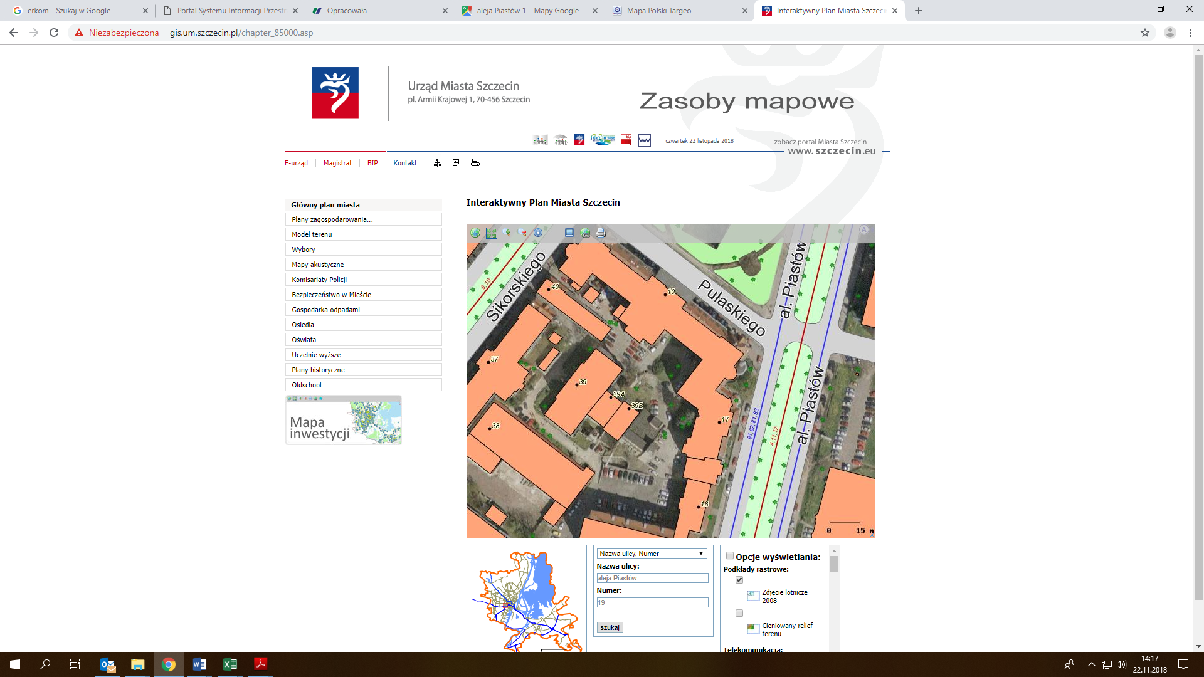

tzw. „przedszkole”

REKTORAT

A

A

B

B

B

B

B

ŁĄCZNIK   
w remoncie

WTiICh Stara Chemia